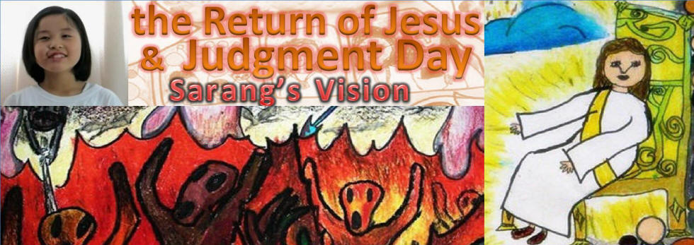
Sarang's Vision: The Judgment Day and Return of Jesus
www.DivineRevelations.info/URDU

یسوع کی دوبارہ آمد اور عدالت کا دن

سارنگ رو رہی ہے۔ ۔ ۔ ۔ ۔
ایک دن یسوع نے ایک چھوٹی لڑکی کو مستقبل قریب دکھایا۔ اُ س نے اسے ایک مستحکم روحانی تجربہ دیا اور اُس کے ذریعے وہ تمام زمینی لوگوں سے بول رہا ہے۔ کچھ دن پہلے سارنگ کو اپنی دُنیا کا آخری دن دکھایا گیا جب وہ سونے اور جاگنے کی درمیانی حالت میں تھی (یوئیل 28:2 ) اُس نے دیکھا کہ صرف چند لوگ آسمان پر لائے گئے تھےاور باقی تمام لوگ سورج سے زمین پر جلا دیئے گئے
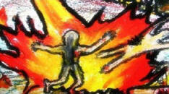
یہ لوط کے دنوں کی طرح تھا جب آسمان سے آگ اور گندھک کی بارش نے صدوم اور عمورہ کو تباہ کر دیا( تکوین19 )۔ سارنگ نے ریت کی تعداد میں لوگوں کو دیکھا جو آگ اورگندھک کی بارش برسنے کے بعد ہمیشہ کے لئے دوزخ میں گر رہے تھے سارنگ اپنا روحانی تجربہ بیان کر رہی ہے اور یسوع کے دکھ کی طرف سے آنسو بہا رہی ہے۔ اُس کے آنسو خُدا کے دُکھ کو لوگوں پر ظاہر کرتے ہیں جو اُسے سن رہے ہیں۔ مہربانی سے خُدا کے دُکھ کو بیان کریں ۔ مَیں دعا کرتی ہوں کہ آپ سب لوگ پوری کوشش سے خُداوند کو خوش آمدید کہیں گے۔ اور ہمیشہ جاگتے رہیں گے۔ تا کہ آپ اُس کے بازؤں میں اُٹھا لئے جائیں
انٹرویو:
سوال: سارنگ مہربانی سے مجھے اپنے روحانی تجربے کے بارے میں بتائیے۔
سارنگ: کچھ دن پہلے جب مَیں بائبل پڑھ رہی تھی تو تھوڑے وقت کے لئے سونے اور جاگنے کی درمیانی حالت میں تھی۔ اُس دوران مَیں نے جنت اور دوزخ کو دیکھا اور خُداوند نے مجھ سے کہا کہ مجھے زمین پر تمام زندہ لوگوں کو بتانا چاہیے جو تم نے دیکھا ہے۔

سارنگ کی ماں
ایک دن سارنگ میرے پاس آئی اور کہا ، ماں مَیں نے جنت اور دوزخ دیکھی ہے اور پھر اُس نے جو کچھ دیکھا تھا مجھے بتانا شروع کیا۔ مَیں اُس کی کہانی سنتی رہی اور سننے کے بعد مَیں پہلے سے ہی جانتی تھی کہ یہ ایک سادہ خواب نہیں تھا بلکہ ایک روحانی تجربہ تھا۔ میرے خیال میں یسوع نے اسے یہ روحانی تجربہ اس لئے دیا ہے تا کہ یہ تمام لوگوں کو روزِآخر کے بارے میں بتا سکے۔ جو۔سارنگ خُدا کے کلام میں جو اس نے چرچ میں پرورش پائی ہے وہ بہت اچھے طریقے سے خُدا کی آواز کو سن سکتی تھی۔ مجھے یقین ہے کہ خُداوند اپنے لوگوں کو روزِقیامت کے دن کے لئے تیار کر رہا ہے۔ سارنگ کی طرح اپنے نیک بچوں کو۔

سوال : آپ نے وہا ں کیا دیکھا؟
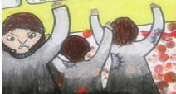

سارنگ: مَیں نے وہاں ایک لمبی بڑی کار دیکھی جو بہت چمکدار لگ رہی تھی اُس کار کے سامنےتقریباً تیس لوگ انتظار کر رہے تھے جب دروازہ کُھلا تو تمام لوگوں نے قطار میں اُس گاڑی میں داخل ہونا شروع کیا ۔ جیسے ہی وہ گاڑی میں داخل ہوئے گاڑی کا دروازہ بند ہوگیا۔ اچانک کچھ لوگ خاکستری کپڑوں میں نمودار ہوئے اور گاڑی کے دروازے کو توڑنا شروع کر دیا تا کہ وہ کُھل جائے۔ جبکہ وہ دروازہ پھر کبھی نہیں کُھلا ( لُوقا 13:25 )۔ اس کے بعد وہ بُری طرح بڑے تیور سے آسمانی گاڑی سے اُتر کراُسےترک کر کے دوسرے راستے پر چل پڑے جیسے وہ چلے گئے وہ واپس مُڑ آئے
سوال: آپ نے کار کے اندر کیا دیکھا؟
سارنگ: کار کے اندر فرشتے بھی تھے فرشتے عام لوگوں سے پانچ گُنا لمبے تھےاُنہوں نے چمکدار سفید پوشاکیں پہنی ہوئی تھیں اور اپنے داہنے ہاتھوں میں شعلوں والی تلواریں پکڑی ہوئی تھیں وہ کار اور اُس کے اندر لوگوں کو بچا رہے تھے
سوال: لوگوں نے کار میں کیا کیا؟
سارنگ: سب نے مسکراہٹ سےکچھ کیا۔ جب مَیں نے قریب سے دیکھا تو کچھ کار میں بائبل پڑھ رہے تھے اور دوسرے MP3 سے زندگی کا کلام سن رہے تھے
سوال : ڈرائیور کی سیٹ پر کون تھا؟
سارنگ: میرا پاسٹر ڈرائیور کی سیٹ پر تھا اور اُس کے قریب ایک چمکدار روشن آدمی بیٹھا تھا۔ وہ اتنا چمکدار تھا کہ وہ انسان نہیں لگتا تھا۔ میرے پاسٹر کے پیچھے سسٹر سوئی این۔ مَیں نہیں جانتی کہ سفید لباس میں دوسرے لوگ کون تھے
سوال: اس کے بعد آپ کہاں گئے؟
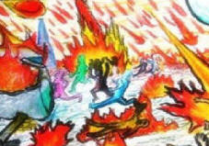

سارنگ: آسمانی گاڑی فرشتوں کے سنگ آسمان کی طرف اُڑ رہی تھی لیکن جیسے ہی وہ اُتری آگ اور گندھک کی بارش شروع ہو گئی اور زمین پھٹ گئی ، اور زمین ادھر اُدھر سے چمک رہی تھی (لوقا 29:17 )۔ لوگ مدد کے لئے چلا رہے تھے کہہ رہے تھے میری مدد کرو میری مدد کرو لیکن آگ نے اُن تمام لوگوں کو جلا دیا جو آسمانی گاڑی پر نہ ٹھہر سکے تھے
سوال: اُن لوگوں کی حالت کیسی تھی جو کار پر بیٹھے تھے؟
سارنگ: وہ پُر امن مسکراہٹ کے ساتھ دکھائی دے رہے تھے
سوال: جب آسمانی گاڑی آسمان پر اُڑی آپ کہاں گئے ؟
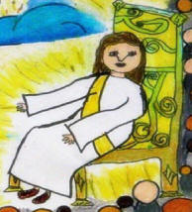
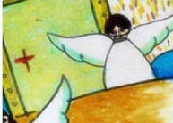
سارنگ: گاڑی آسمان پر اُڑی اور ایک جگہ پر پہنچ گئی مَیں نے ایک شاندار تخت دیکھا اور خُداوند یسوع مسیح اُس پر بیٹھا ہوا تھا اور تخت کے پیچھے ایک دروازہ بھی جس کو صرف فرشتے ہی کھولتے تھے تھوڑی دیر کے بعد فرشتوں نے دروازہ کھولا اور جیسے ہی لوگ کار سے اندر داخل ہوئے دروازہ بند ہوگیا اور ایک لمحے کےلئے مَیں نے بڑی شدت سے محسوس کیا کہ وہ دروازہ پھر کبھی نہیں کھُلے گا۔

سوال: جب دروازہ کُھلا تو تم نے کیا دیکھا؟
سارنگ: جب دروازہ کُھلا تو اُس میں سے ایک چمکدار روشنی آرہی تھی اور خوبصورت فطری مناظر ظاہر ہوئے۔ وہ منظر اتنا خوبصورت تھا کہ مَیں ششدر رہ گئی۔ مَیں نے سب فرشتے ، جانور، پھول اور درخت دیکھے۔ فرشتے پھولوں پر مسکرا رہے تھے اور جانور کھیل رہے اور آرام کر رہے تھے۔ پھول پوری طرح سے کِھلے ہوئے تھے اور درختوں میں کوئی کمی نہ تھی۔ مَیں نے اپنے آپ میں سوچا ، واؤ۔یہ بہت پُر امن ہے مَیں یہیں رہنا چاہتی ہوں
سوال:باقی بچے ہوئے لوگوں کے ساتھ کیا ہوا؟


سارنگ: مَیں نے ریت کی طرح تعداد میں لوگوں کو خُداوند کے تخت کے سامنے کھڑے دیکھا۔ مَیں دیکھتے ہی جان گئی کہ وہ خُداوند کی عدالت کا تخت تھا ایک فرشتہ خُداوند کے پاس کھڑا تھا ۔ اچانک سے فرشتے نےایک آدمی کو عدالت کے تخت کے سامنے سے پکڑا اور اُسے زمین سے دوزخ کی چٹان تک گھسیٹا اور پھر اُس نے اُسے دوسرے فرشتے کو پکڑا دیا جو چٹان پر تھا اور پھر وہ آدمی دوزخ میں پھینک دیا گیا (مکاشفہ 20:15 ) ۔ اور اُس کے بعد خُداوند نے باقی بچے لوگوں کو بھی وہاں سے صاف کر دیا اور وہ دوزخ میں پھینکے گئے۔ لوگ رحم کے لئے چلا اور رو رہے تھے ۔ "خُداوند، مہربانی سے مجھے بچائیے، مہربانی سے مجھے بچائیے"۔ پھر یسوع نے کہا کہ اب پچھتانے میں بہت دیر ہو چکی ہے۔
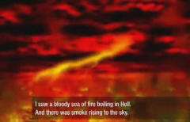
سوال: تم نے دوزخ میں کیا دیکھا؟
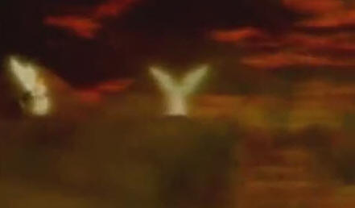
سارنگ: مَیں نے آگ کا اُبلتا ہوا خونی سمندر دوزخ میں دیکھا اور آسمان کی طرف دھواں اُٹھ رہا تھا۔ آسمان بہت گہرا اور تاریک ہو چکا تھا ۔ اس لئے مَیں آخر تک نہ دیکھ سکی ۔ مَیں نے پَروں والے حیوان دیکھے جو آسمان پر اُڑ رہے تھے اور چلا رہے تھے ۔ یہ بہت زیادہ وہشت ناک اور خوفناک تھا۔ پَروں والے حیوانوں نے بہت زور اور بُری طرح سے لوگوں کی بے حُرمتی کی اور کہا " تم نے گناہوں کے علاوہ اور کچھ نہیں کیا" لوگ آگ کے دریا میں یہ کہتے ہوئے چلا رہے تھے" مہربانی سے مجھے بچائیں " جبکہ وہ جتنا اُونچا چلاتے تھے اُتنی ہی شدید اذیت اُن کو ملتی تھی۔ حیوان انسانوں پر تلواروں سے وار کر رہے تھے

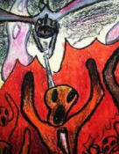

وہاں بہت سے چھوٹے چھوٹے کیڑے تھے جنہوں نے لوگوں کو کھایا تھا (مرقس 48:9 ) ۔ مَیں بہت ڈر گئی تھی لیکن پھر مَیں نے اوپر آسمان کی طرف دیکھا اور آسمان کی بادشاہت دیکھی اور پھر مَیں نے کوئی ڈر یا خوف محسوس نہیں کیا۔ مجھے دوزخ کو دیکھ کر خوف محسوس ہوا لیکن جب مَیں نے آسمان کو دیکھا تو مَیں خوشی سے بھر گئی
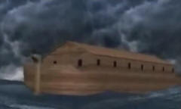
جب مَیں نے قریب سے دیکھا ، مَیں نے دیکھا کہ فرشتے آسمان پر اُڑتے ہوئے گا رہے ہیں "خداوند کی حمد ہو، خُداوند کی پرستش ہو" اس تجربے کے بعد مَیں دوبارہ پوری طرح سے ہوش میں آگئی۔ مَیں نے محسوس کیا جیسے مَیں ابھی ابھی جنت اور دوزخ ہو کر لوٹی ہوں۔ اس روحانی تجربے کے بعد مَیں نے اپنے آپ میں سوچا کہ مَیں کسی بھی پر دوبارہ آسمان پر جاؤں گی اور دوزخ میں نہیں جاؤں گی۔ میرے خیال میں تقریباً دُنیا میں ایسا کوئی بھی شخص نہیں جو بچ جائے گا کیوں کہ مَیں نے دیکھا کہ صرف تیس لوگ تھے جو آسمانی گاڑی میں تھے اور جو باقی لوگ زمین پر رہ گئے تھے وہ دوزخ میں پھینک دیئے گئے

ہو سکتا ہے کہ تیس سے بھی کم لوگ ہوں۔ کیونکہ (لوقا 26:17) کہتی ہے کہ ابنِ انسان کے دن کے بارے میں کہتی ہے جو کہ دُنیا کا آخر ہو گا۔ وہ نوح کے دنوں کی طرح ہو گا اور نوح کی کشتی میں لوگوں کی تعداد صرف آٹھ تھی اور صرف آٹھ لوگ نوح کے دنوں میں بچے ۔ اس لئے مَیں سوچتی ہوں کہ لوگوں کی تعداد جو بچ جائیں گے بہت کم ہوگی۔
اس لئے اب سے آگے میرا مصمم ارادہ ہے کہ مَیں جاگتی رہؤں اور ہر صورت میں جنت میں ہی جاؤں۔ خُداوند نے کہا کہ اُس کی آمد نزدیک ہے لیکن کوئی بھی دُرست وقت اور گھڑی نہیں جانتا (متی 24:36 ) ۔اس لئے ہمیں ہمیشہ خُداوند کو ملنے کے لئے جاگتے اور تیار رہنا چاہیے (لوقا 21:36 )۔ کیونکہ جو کوئی خُداوند کو نہیں ملےگا جب خُداوند چور کی طرح رات کو آئے گا تو وہ آسمان پر نہیں جائے گا۔ خُداوند اس قیمتی تجربے کے لئے تیرا شکر ہو۔ مجھے تم سے محبت ہے!

